FAQ MASQUES GRAPHENE

Identification des références à détruire
- Comment les établissements peuvent-ils repérer efficacement les masques concernés ? Quels sont les critères connus (liste de marques/modèles, mentions sur emballage, etc.) que les ARS pourraient communiquer aux établissements ?
- D’une manière générale, y-a-t-il une liste des références de fabricants concernés ?

Les masques issus du stock Etat identifiés par SpF répondent aux caractéristiques suivantes :

Type de masque | Masque FFP2
Dénomination | FFP2 Particle filtering half mask
Modèles | SNN200647, SNN70369B et SNN703708
Lots | Tous les lots
Fabricant | Shandong Shengquan New Materials

Photographies d’identification des masques FFP2 Shandong Shenqgan :

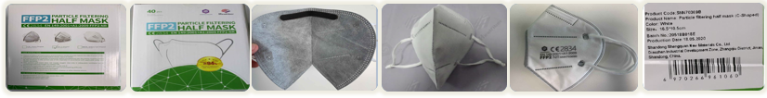
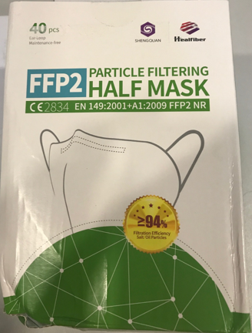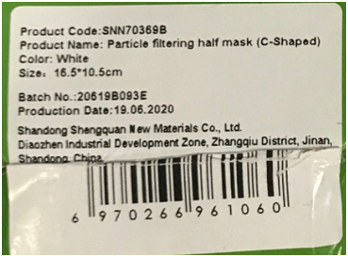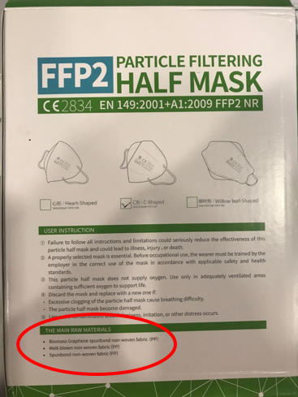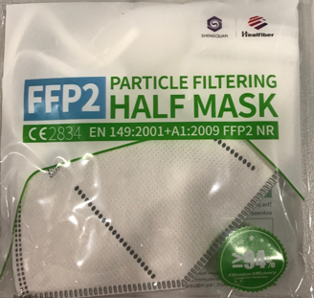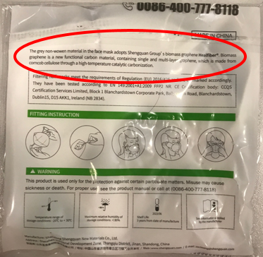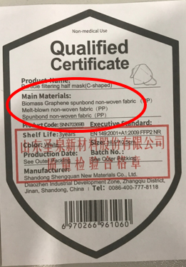

Modalités de destruction
- Les masques repérés par les établissements peuvent-ils être détruits dès à présent ?
- Comment ces masques doivent être détruits ?
- Qui doit financer cette destruction ?
- Est-ce que les ES doivent adresser les certificats de destruction à SPF ?
L’ANSES (Agence Française de Sécurité Sanitaire de l’alimentation, de l’environnement et du travail) recommande en l’absence de données complètes sur l’innocuité du graphène et la présence sur le marché de masques sans graphène respectant les normes et par principe de précaution de ne pas utiliser les masques contenant du graphène.
Les établissements de santé ont la pleine propriété des équipements de protection individuel (EPI) qui ont été distribués par Santé Publique France pendant la pandémie liée à la Covid-19. Ces établissements sont ainsi chargés d’assurer leur gestion notamment leur détention, leur traçabilité ainsi que leur destruction ou recyclage, le cas échéant.
En conséquence, la destruction des masques FFP2 contenant du graphène est à la charge des établissements.
Les masques identifiés par les structures peuvent être détruits dès à présent.

Les modalités de destruction préconisées par Santé Publique France sont l’incinération sécurisée avec traçabilité (ex. DASRI). En effet, le circuit des ordures ménagères est à déconseiller car il ne permet ni d’assurer une élimination systématique de ces produits par incinération (enfouissement possible à ne pas exclure), ni de sécuriser cette destruction (réutilisation, revente, falsification). Les personnes qui détiennent ces masques doivent s’assurer qu’ils ne pourront être réutilisés.

En conséquence :
- La destruction se fera en privilégiant la filière DASRI à la condition que celle-ci soit orientée vers une incinération. En l’absence ou d’indisponibilité de la filière DASRI, l’établissement peut organiser l’enlèvement de son stock de masques par un transport dédié dont le chargement sera directement vidée dans la fosse ordures ménagères d’un incinérateur pour prévenir toute récupération. Un certificat de destruction devra être remis à Santé Publique France à l’adresse mail suivante : qualite_covid19@santepubliquefrance.fr
- En l’absence de moyens décrits plus haut, les masques devront être dénaturés avant leur destruction (l’incinération reste le moyen à privilégier afin de prévenir un risque sur l’environnement des nanomatériaux qui composent les masques) afin d’éviter leur détournement, découpe du masque, rupture des brides élastiques. Une attestation de dénaturation des masques concernés devra être remis également à Santé Publique France à l’adresse mail suivante : qualite_covid19@santepubliquefrance.fr

Modalités de substitution
- Concernant le remplacement proposé des masques : sont inclus uniquement les masques issus du stock Etat, ou bien tous les FFP2 au graphène achetés par l’établissement et en stock à ce jour ?
- Un quelconque justificatif sera-t-il demandé pour les quantités remplacées ?
- Est-ce qu’un quota max sera mis en place ?
- Quel sera le mode opératoire (livraison « en direct » du stock SPF vers les établissements) ?

Les modalités de substitution sont les suivantes :
- Cette substitution ne concerne que les masques FFP2 contenant du graphène achetés et distribués par l’Etat (se référer à la description détaillée supra citée)
- Si une substitution est demandée, elle ne pourra être traitée que si elle correspond aux quantités déclarées préalablement à Santé Publique France et suite à la transmission du certificat de destruction/dénaturation
- La substitution ne sera opérée que pour une quantité de masques minimale de 5000 unités = 125 boites = 8 cartons (126 établissements – 4M de masques),
- La liste des établissements concernés sera transmise à la Direction Générale de la Santé
- Santé Publique France contactera directement les établissements pour leur proposer la substitution et organisera la distribution

